1. Мухаррам  محـرّم‎ | 2. Сафар  صفـر‎ | 3. Раби‘-аль-авваль  ربـيع الأول | 4. Раби‘-ас-сани  ربـيع الـثاني | 5. Джумад-аль-авваль  جمادى الأولى

6. Джумад-аль-ахир  جمادى الآخرة | 7. Раджаб  رجب | 8. Ша‘бан  شعـبان | 9. Рамадан  رمضان | 10. Шавваль  شوّال

 | 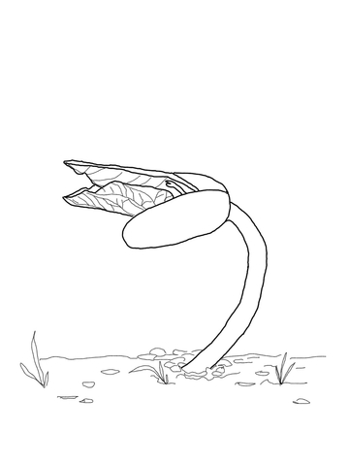 | 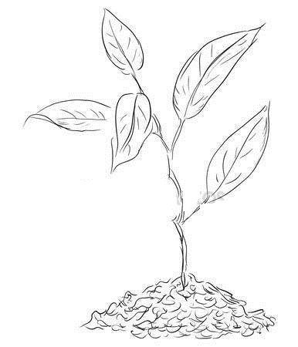 |  | 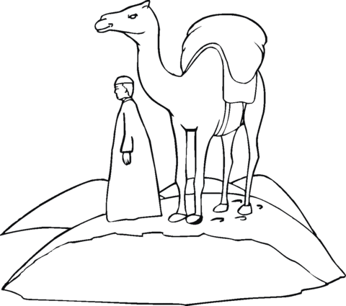

11. Зуль-ка‘да  ذو الـقـعـدة | 12. Зуль-хиджа  ذو الحجة

